Eine Veranstaltung von:

der Landestierschutzbeauftragten Berlin
in Kooperation mit dem Bezirksamt Spandau,
vertreten durch Herrn Stephan Machulik





Kontrolle von Zirkusbetrieben unter besonderer Berücksichtigung der Anwendung der VO [EG] 1/2005 auf Zirkusbetriebe
Anforderungen an den Transport von Elefant, Giraffe & Co.

Fortbildungsveranstaltung für Tierärzt*innen am 19.02. 2019
Bezirksamt Spandau
Carl-Schurz-Straße 2/6, 13597 Berlin
Bürgersaal

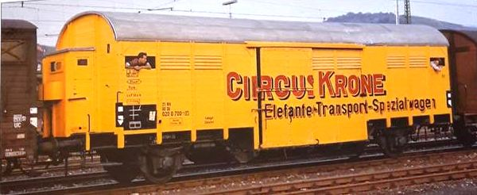
Quelle: „Güterwagen Band 1.1 Gedeckte Wagen Länderbahn + DRB“

PROGRAMM:

9:00 Grußwort von Stephan Machulik
(Bezirksstadtrat von Spandau)
9:10 Begrüßung der Referenten*innen und Teilnehmer*innen durch Diana Plange
(Landestierschutzbeauftragte Berlin)
9:20 Dr. Jens Hübel
(Veterinärmedizinische Fakultät Universität Leipzig)
„Erfahrungsbericht über einen Giraffentransport“
09:50 Sven Krahnert
(Erster Polizeihauptkommissar Chemnitz)
„Die polizeiliche Kontrolle von Tiertransporten“
10:10 Dipl. Ing. Thomas Schulze
(Sachverständiger für Fliegende Bauten)
„TÜV Kontrolle im Zirkus u. Zirkuszelt“
10:30 DVM Angelika Wimmer¹ & Roy Smith²
(¹Fachtierärztin für Zoo-, Wild- und Gehegetiere &
²Spezialist für Tiertransporte und Geschäftsführer der Fa. INTERZOO)
„Erfahrungswerte und Vorgaben für den Transport von Giraffen, Elefanten, Flusspferden, Nashörnern & Co“

11:10 Dr. Madeleine Martin
(Landestierschutzbeauftragte Hessen)
„Warum ist die Kontrolle der Transportbedingungen für Zirkustiere notwendig – Praxisbeispiele“

12:00 Mittagspause

13:00 Dr. Torsten Nöldner
(Tierschutzreferent der Senatsverwaltung für Justiz, Verbraucherschutz und Antidiskriminierung, Berlin)
„Was ändert sich für Zirkusbetriebe und Kontrollbehörden mit Umsetzung der VO [EG] 1/2005“
13:20 Dr. jur. Christoph Maisack
(Stabstelle Hessische Landestierschutzbeauftragte)
„Zirkustiertransporte zwischen VO[EG] 1/2005, Zirkusleitlinien und Tierschutzgesetz“
13:50 Podiumsdiskussion mit genannten Redner*innen sowie Dr. Karin Jung, Dr. Katharina Bonitz, Dr. Alexander Rabitsch, Moderation: Diana Plange

